录制：

打开wp7模拟器，

运行录制脚本：utils.py

Win+R 键打开命令行，使用cd命令进入脚本所在目录，然后敲入 python utils.py 回车之后即开始录制。

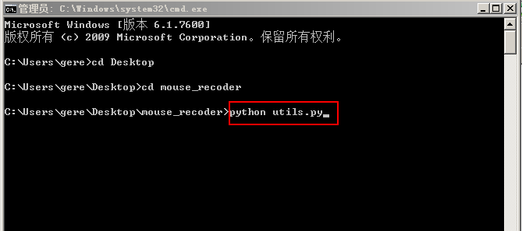

注意事项

回放：

打开wp7模拟器，

运行回放程序

Win+R 键打开命令行，使用cd命令进入脚本所在目录，然后敲入 python parser.py 回车之后即开始回放。

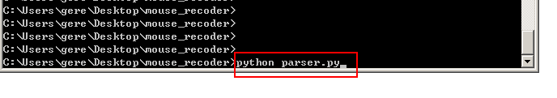

注意事项

回放期间，请不要移动鼠标及触摸触摸板，务必使wp7模拟器显示完整，无遮拦。

录制以及回访的脚本：

举例：

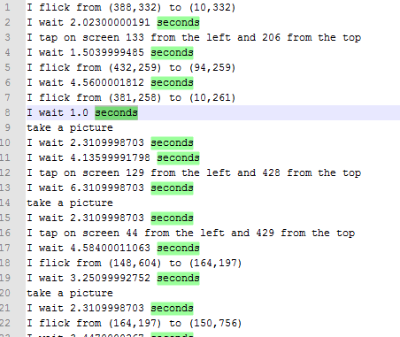

回放的log输出：

（由于单独截取模拟器窗口图片有bug，暂时使用全屏截图替代。）

